老師的話—給孩子
越到最後時刻，越要時時提醒自己。離畢業只剩15個上學日，三週的時間，你想留下什麼回憶？天氣愈熱，人的心情似乎也愈加浮躁，這感覺令人難受，但仍要承受。
父母、師長的叮嚀，是為大家著想，不要認為是嘮叨，而選擇忽略。為何總是老生常談，因為總有人會忘了自己，才會反覆不停一說再說。
孩子們，你的未來，掌握在自己手中，鼓勵自己朝向正確的目標，勇敢邁進，最重要的是要成長，不要逃避，要為自己的行為舉止負責。一定要不斷提醒自己！
五、六月壽星
終於，最後一次的壽星享用杯子蛋糕時刻到來，不過五位的壽星，卻少了一位，是怎麼回事？老師的時間點，好像選錯了，應該早一點，消失的一位，就會願意出現了！可惜呀！
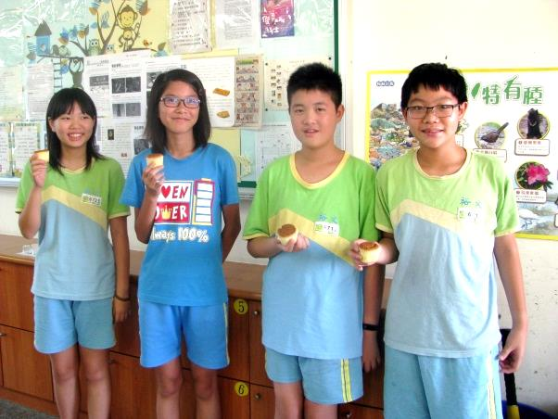
(等了將近一年呀！)
七七之光
臺南市市長盃成語競賽，已行之有年，是專屬臺南市的活動，許多人都不希望會抽到自己要參加比賽，但這種比賽經驗真的難得呀！
這次班上有位幸運的孩子被選中前往參賽，很爭氣的拿下個人第四名。而裕文國小也有幸第一次進入第二關，四位代表學生拿下了第三名的成績，真的厲害。
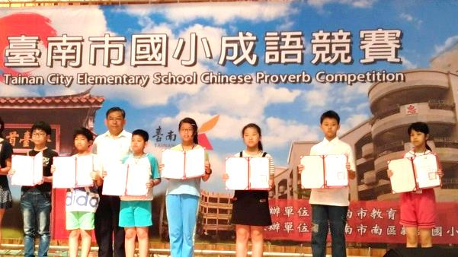
(個人領獎)
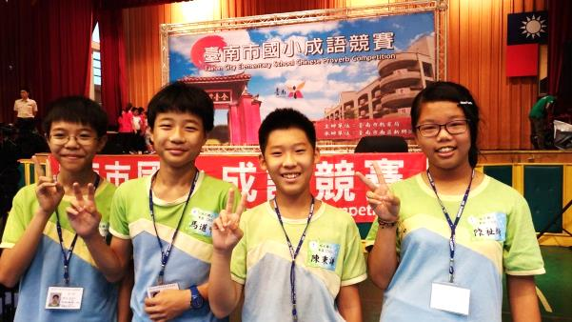
(團體合影)

特別拜託
學校已有準備，畢業典禮，辭謝任何花束或禮物，感謝您的配合！

